更多精彩资料请关注http://www.3773.com.cn/zhongkao/
重庆市2012年初中毕业暨高中招生考试化学试题
可能用到的相对原子质量：H 1 N 14 Na 23 Cl 35.5 Ag 108
一、选择题（本大题包括15个小题，每小题2分，共30分）每小题只有一个选项符合题意。
1．以下自然资源的利用过程中，发生了化学变化的是
A．海水晒盐 B．风力发电 C．铁矿石炼铁 D．太阳能取暖
2．复合肥料能为农作物提供多种营养元素，下列化肥中属于复合肥料的是
A．NH₄Cl B．KNO₃ C．KCl D．Ca₃(PO₄)₂
3．调味剂是重要的食品添加剂，将下列调味剂加入水中，不能形成溶液的是
食盐 B．蔗糖 C．味精 D．芝麻油
4．下列食品中富含蛋白质的是
A．牛奶 B．米饭 C．牛油 D．鲜橙汁
5空气中，氧气所占的体积分数大约是
A．1/5 B．1/4 C．4/5 D．1/2
6要改正下列错误的操作，不需要再补充仪器的是
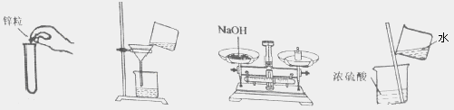
A B C D
7下列化学符号表示2个氢分子的是
A．2H B．2H₂ C．2H⁺ D．2H₂O
8．下列变化需要消耗空气中氧气的是
A．干冰在空气中升华 B．钢铁在空气中生锈
C．生石灰在空气中变质 D．浓硫酸在空气中变稀
9．稀盐酸是化学实验中常用的试剂，但下列实验中，不宜使用稀盐酸的是
A．除去氯化钠溶液中的碳酸钠 B．除去铜粉中混有的铁粉
C．除去熟石灰中的石灰石 D．除去铁丝上的铁锈
10．下列叙述正确的是
A．水结冰后分子停止运动
B．氯化钠晶体由氯化钠分子构成
C．氢原子和氧原子保持水的化学性质
D．氧化汞分子在化学变化中能够再分
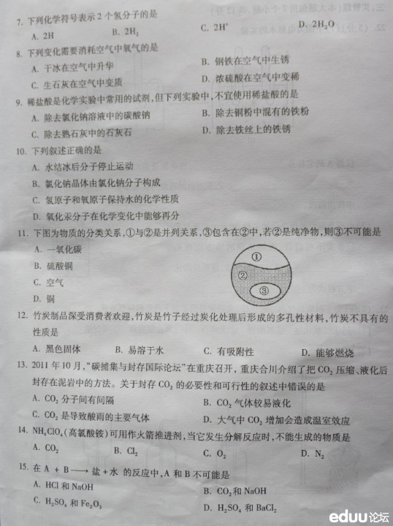
11．下图为物质的分类关系，①与②是并列关系，③包含在②中，若②是纯净物，则③不可能是
A．一氧化碳
B．硫酸铜
C．空气
D．铜
12．竹炭制品深受消费者欢迎，竹炭是竹子经过碳化处理后形成的多孔性材料，竹炭不具有的性质是
A．黑色固体 B．易溶于水 C．有吸附性 D．能够燃烧
13．2011年10月，“碳捕集与封存国际论坛”在重庆召开，重庆合川介绍了把CO₂压缩、液化后封存在泥岩中的方法。关于封存CO₂的必要性和可行性的叙述中错误的是
A．CO₂分子间有间隔 B．CO₂气体较易液化
C．CO₂是导致酸雨的主要气体 D．大气中CO₂增加会造成温室效应
14．NH4ClO4（高氯酸铵可用作火箭推进剂，当它发生分解反应时，不能生成的物质是
A．CO₂ B．Cl₂ C．O₂ D．N₂
15．在A+B 盐+水的反应中，A和B不可能是
A．HCl和NaOH B．CO₂和NaOH
C．H₂SO₄ D．H₂SO₄和BaCl₂

二、填空题（本大题包括6个小题，共22分）
16．（3分）化学物质就在我们身边，下面是厨房里常用的化学物质，用它们的序号填空。
①食醋 ②纯碱 ③天然气
属于化石燃料的是 ，其水溶液pH＜7的是 ，属于盐类物质的是 。
17．（3分）钠原子和氯原子的结构示意图如下：
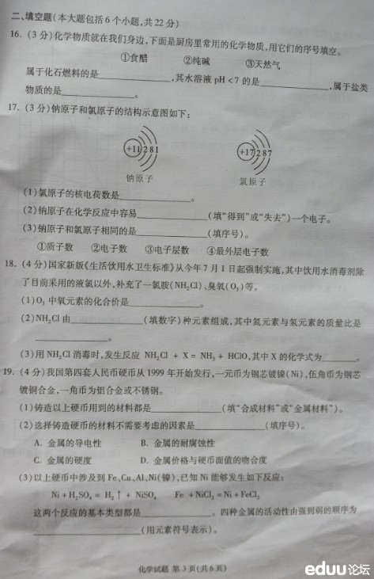
（1）氯原子的核电荷数是 。
（2）钠原子在化学反应中容易 （填“得到”或“失去”）一个电子。
（3）钠原子和氯原子相同的是 （填序号）。
①质子数②电子数③电子层数④最外层电子数
18．（4分）国家新版《生活饮用水卫生标准》从今年7月1日起强制实施，其中饮用水消毒剂除了目前采用的液氯以外，补充了——氯胺（NH₂Cl）、是、臭氧（O₃）。
（1）O₃中氧元素的化合价是 。
（2）NH₂Cl由 （填数字）种元素组成，其中氯元素与氢元素的质量比是 。
（3）NH₂Cl用消毒时，发生反应NH₂Cl+X==NH₃+HClO，其中X的化学式是 。
19．（4分）我国第四套人民币硬币从1999年开始发行，一元币为钢芯镀镍（Ni），伍角币为钢芯镀铜合金，一角币为铝合金或不锈钢。
（1）铸造以上硬币用到的材料都是 （填“合成材料”或“金属材料”）。
（2）选择铸造硬币的材料不需要考虑的因素是 （填序号）。
A．金属的导电性B．金属的耐腐蚀性C．金属的硬度D．金属价格与硬币面值的吻合度
（3）以上硬币中涉及到Fe、Cu、Al、Ni（镍），已知镍能够发生如下反应：
Ni +H₂SO₄== H₂↑+ NiSO₄ Fe+ NiCl₂=== Ni + FeCl₂
这两个反应的基本类型都是，四种金属的活动性有强到弱的顺序为 （用元素符号表示）。
20．（4分）根据下列溶解度表和溶解度曲线图回答问题。
温度/℃ | 0 | 20 | 40 | 60 | 80
KNO₃溶解度/g | 13.3 | 31.6 | 63.9 | 110 | 169
（1）图中硝酸钾的溶解度曲线是 。
（2）50℃时，乙的溶解度为 。
（3）60℃时，将甲、乙、丙的固体各40g分别加入100g水中充分溶解后，能形成饱和溶液的是 。
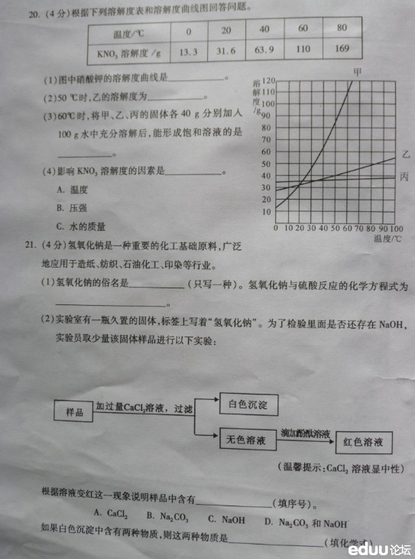
（4）影响KNO₃溶解度的因素是 。
A．温度
B．压强
C．水的质量
21．（4分）氢氧化钠是一种重要的化工基础原料，广泛地应用于造纸、纺织、石油化工、印染等行业。
（1）氢氧化钠的俗名是 （只写一种）。氢氧化钠与硫酸反应的化学方程式为 。
（2）实验室有一瓶久置的固体，标签上写着“氢氧化钠”。为了检验里面是否还存在NaOH，实验员取少量该固体样品进行以下实验：
滴加酚酞溶液
加过量CaCl₂溶液，过滤
样品
白色沉淀
无色溶液
红色溶液
温馨提示：CaCl₂溶液显中性

根据溶液变红这一现象说明样品中含有 （填序号）。
A．CaCl₂ B．Na₂CO₃ C．NaOH D．Na₂CO₃和NaOH
如果白色沉淀中含有两种物质，则这两种物质是 （填化学式）。

三、实验题（本大题包括两个小题，共12分）
22．（5分）（1）下图为电解水的实验。
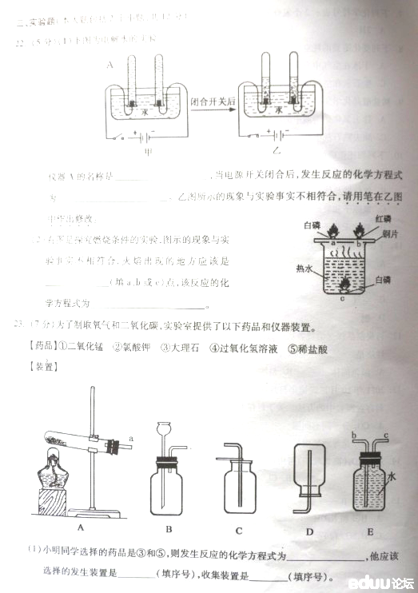

仪器A是名称是 ，当电源开关闭合后，发生反应的化学方程式为 。
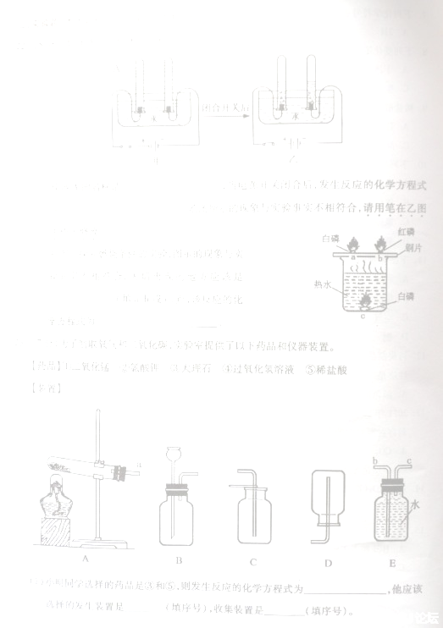
乙图所示的现象与实验事实不相符合，请用笔在乙图中作出修改。
（2）右图是探究燃烧条件的实验，图示的现象与实验事实不相符合，火焰出现的地方应该是（填a、b或c）点，该反应的化学方程式为 。
23．（7分）为了制取氧气和二氧化碳，实验室提供了以下药品和仪器装置。
【药品】①二氧化锰②氯酸钾③大理石④过氧化氢溶液⑤稀盐酸
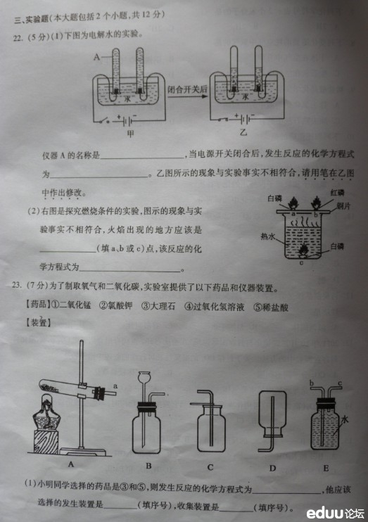
【装置】

（1）小明同学选择的药品是和，则发生反应的化学方程式为 ，他应该选择的发生装置是 （填序号），收集装置是 （填序号）。
（2）小东用装置A制取氧气，试管中应装入的药品是 （填序号），加热时发生反应的化学方程式为 。他选择了E作收集装置，如果a与b相连，c端排出的物质主要是 ；如果a与c相连，b端排出的物质是 。

四、计算题（本大题包括1个小题，共6分）
24．（6分）盐水选种是我国古代劳动人民发明的一种巧妙的挑选种子的方法。农业生产上常用质量分数为15%-20%的氯化钠溶液来选种。
（1）要配置150kg16%的氯化钠溶液，计算应称取氯化钠的质量。
（2）选种进行一段时间后，农技员估计溶液和溶质质量分数都有所减少，他取出50g氯化钠溶液，加入过量AgNO₃溶液，得到沉淀14.35g，计算氯化钠溶液中溶质的质量分数。
（3）若此时氯化钠溶液的质量只剩下100kg，要使溶液质量和溶质质量分数都恢复到（1）中的状态，计算需要加入的氯化钠和水的质量。

2012重庆中考化学试卷参考答案及评分标准

1、C2、B3、D4、A5、A6、D7、B8、B9、C10、D11、C12、B13、C14、A15、D
16、③ ① ②
17、（1）17（2）失去（3）③
18、（1）0（2）三 7:1（3）H₂O
19、（1）金属材料（2）A（3）置换反应 Al、Fe、Ni、Cu
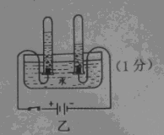
20、（1）甲（2）40g（3）丙（4）A
21、（1）烧碱（或火碱、苛性钠）2NaOH+H₂SO₄== Na₂SO₄+2H₂O
（2）C CaCO₃和Ca(OH)₂
22、（1）试管2H₂O2H₂↑+O₂↑
（2）a 4P+5O₂2P₂O₅
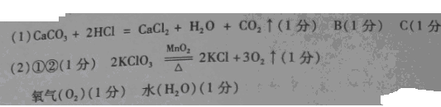
23、
24、

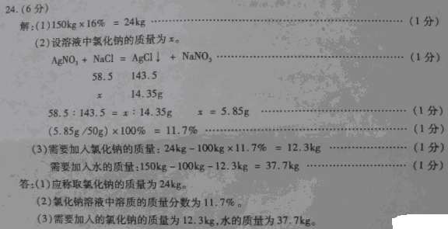

更多精彩资料请关注http://www.3773.com.cn/zhongkao/

